NAMIZNI HOKEJ

VSI ZELO RADI BRCAMO ŽOGO.
PREDSTAVLJAM VAM ZELO STARO IGRO, KI JE PODOBNA NOGOMETU OZ. HOKEJU.
NAMESTO NA TRAVI ALI LEDU SE JO IGRAŠ NA MIZI ALI KATERI DRUGI RAVNI IN GLADKI POVRŠINI. ZA IGRO PA POTREBUJEŠ LE TRI OKROGLE ŽETONČKE ALI KOVANCE ALI PLASTIČNE ZAMAŠKE...

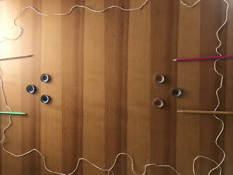

NAVODILA ZA IGRO:

POTREBUJEŠ:
RAVNO IN GLADKO POVRŠINO IN TRI PLOŠČKE (JAZ SEM VZELA TRI POKROVČKE OD STEKLENICE. LAHKO PA SE IGRAŠ S TREMI KOVANCI ALI TREMI PLASTIČNIMI POKROVČKI…).
IGRA:
- DOLOČIŠ IGRIŠČE. ČE JE MIZA IGRIŠČE, JE VELIKOST IGRIŠČA ŽE DOLOČENA. ČE PA SE TO IGRAŠ NA TLEH, PA POLJE OMEJI Z VRVICO, BARVICAMI ALI S ČIM PODOBNIM. Z BARVICO DOLOČIŠ GOL NA SREDINI OBEH STRANI IGRIŠČA.
- VSAK IGRALEC POSTAVI SVOJE TRI PLOŠČKE PRED SVOJ GOL V TRIKOTNIK TAKO, DA STA DVA PLOŠČKA VODORAVNO SPREDAJ. TRETJI PA JE NA SREDINI ZADAJ.
3. IGRA SE IGRA TAKO, DA Z OKRIVLJENIM KAZALCEM (PODOBEN JE HOKEJSKI PALICI.)
POTISKAŠ VEDNO SPODNJI PLOŠČEK MED ZGORNJIMA PLOŠČKOMA OD SVOJEGA GOLA PROTI NASPROTNIKOVEMU GOLU.

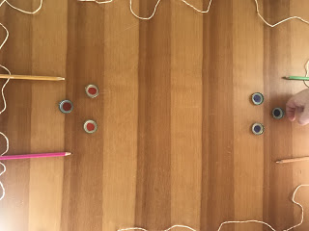

4. TO POČNETA IGRALCA IZMENIČNO (NAJPREJ EDEN, POTEM PA DRUGI).
- ZMAGA TISTI, KI DA PRVI GOL NASPROTNIKU.
- PLOŠČEK VEDNO POTISKAJ NAPREJ MED DVEMA SVOJIMA PLOŠČKOMA. NAZAJ NE VELJA. ČE GRE PLOŠČEK IZ IGRIŠČA, NADALJUJEŠ IGRO ZOPET PRI SVOJEM GOLU - NA ZAČETKU.
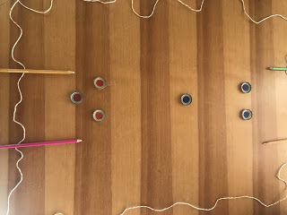

VELIKO ZABAVE PRI IGRI TI ŽELIM.

